长江大学学士学位申请操作手册
- 成教学生登录学习平台http://yangtzeucj.jxjy.chaoxing.com/login

学位申请前置条件：教学计划下学位课程总评成绩大于等于75分才可以申请学位，学员可在空间点击“学生服务-学位审核条件”，自行查看，自己是否满足申请学位条件
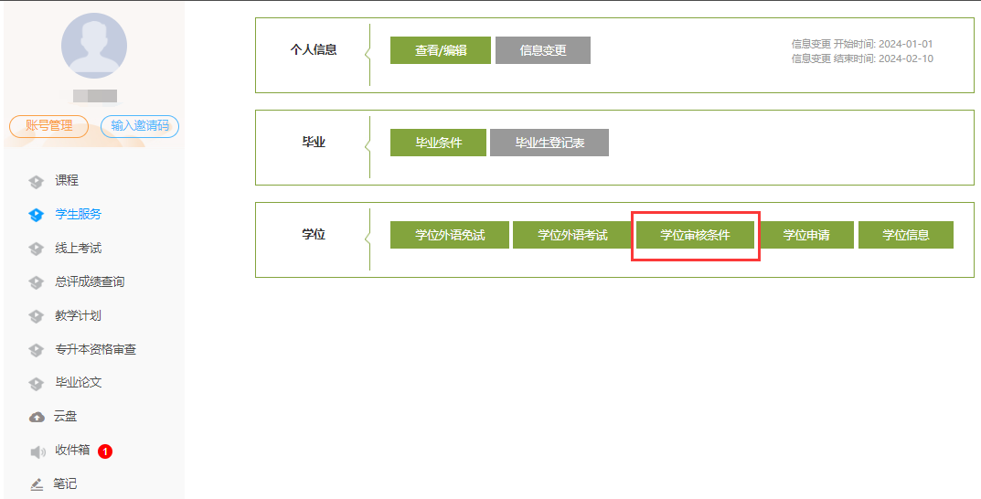
符合申请条件：

不符合申请条件：


- 符合申请条件的学员，点击 “学生服务-学位申请”
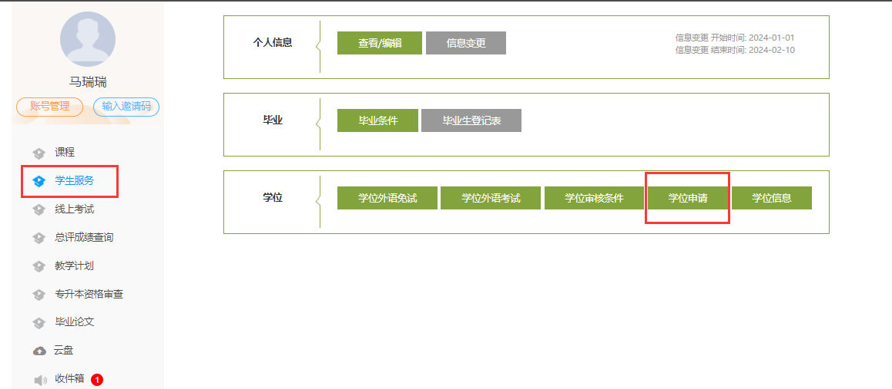
- 点击 “申请”（根据自已达标情况，
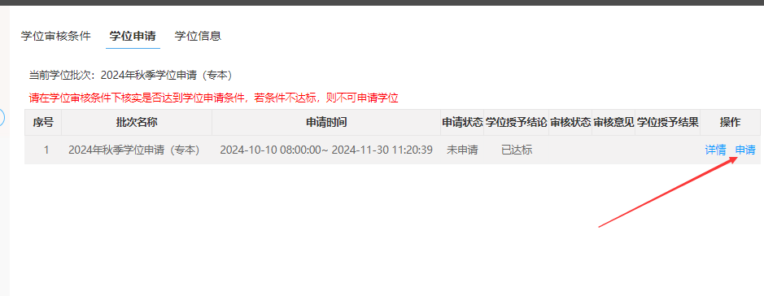
- 仔细阅读申请需知后，填写申请信息
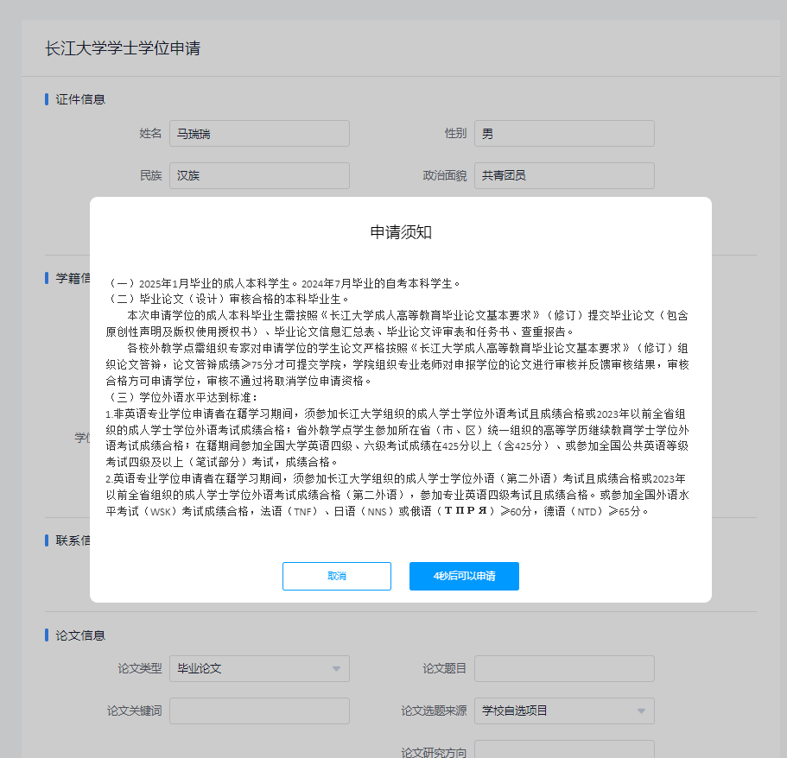
- 学位外语信息填写（以下六种填写方式，根据自身实际情况，选择一种方式填写）
- 第一种：在湖北省考过学位外语且成绩合格，系统会自动获取学位外语合格证。平台未录入合格证的，需要手动填写。
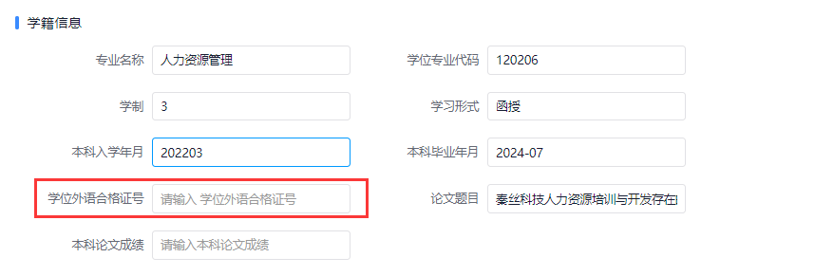

- 第二种 ：在湖北省外考过学位外语且成绩合格，在学位外语证书按严格按要求填写
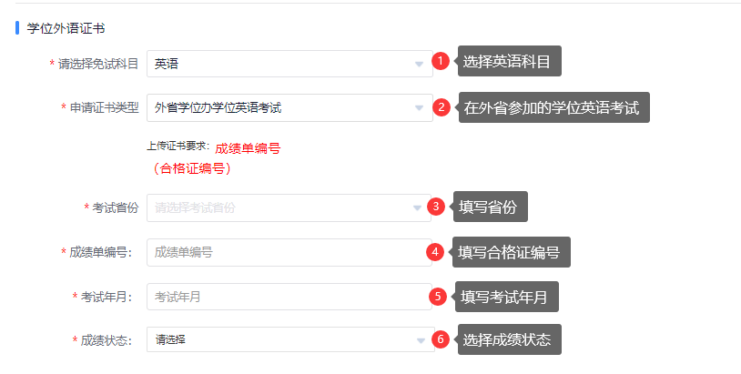
- 第三种 在籍期间参加全国四、六级英语等级考试，且成绩合格，在学位外语证书按严格按要求填写
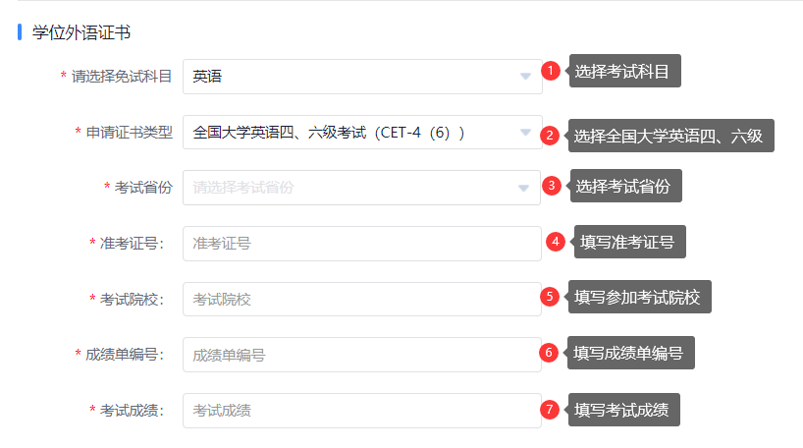
- 第四种：已获得国家承认的本科以上学位证书情况
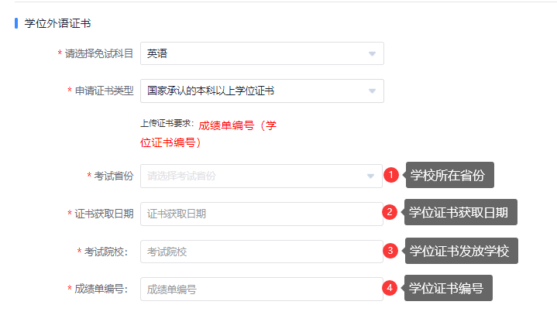
- 第五种 ：其它类型语言认证。部份语种下列信息中没有的，写无
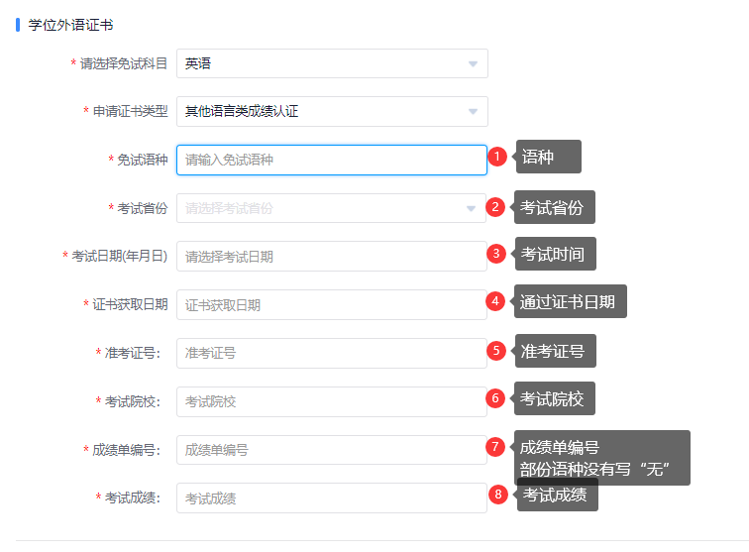
- 第六种：医护英语水平考试三级及以上，成绩有分数写分数，无分数写状态
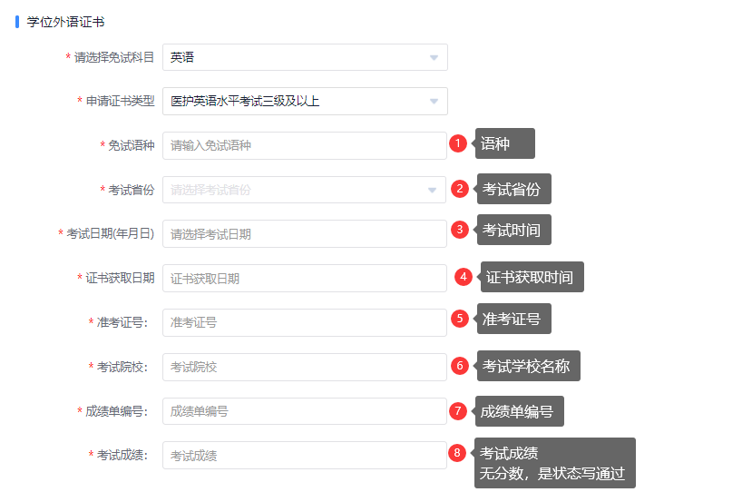
- 核对完所有填写信息，上传登记照片后，点击确认提交
七、申请后，请等待审核，关注自己的审核状态，有问题及时修改。

